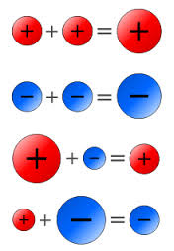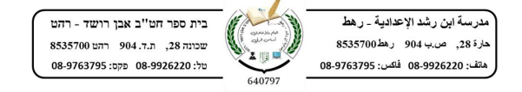

جمع الاعداد الموجهة

حل التمارين التالية الموجودة في كتاب التدريس:

1. 

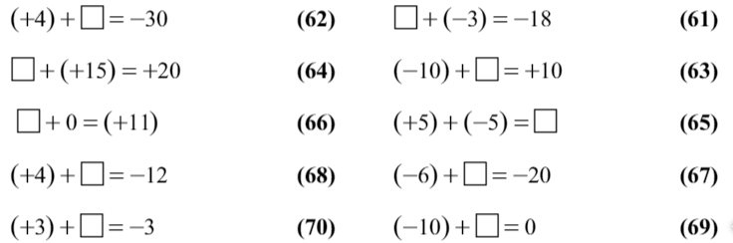

1. 

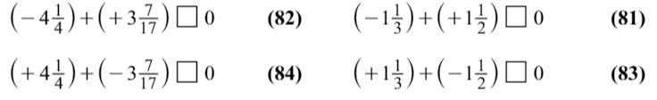

1. 

